Конспект мероприятия по алгебре,
8 класс.
«10 способов решения квадратного уравнения».

Цели мероприятия:
- Знакомство с новыми методами решения квадратных уравнений
- Углубление знаний по теме «Квадратные уравнения»
- Развитие математических, интеллектуальных способностей, навыков исследовательской работы
- Создание условий для самореализации личности
Задачи мероприятия:
- Познакомить учащихся с новыми способами решения квадратных уравнений
- Закрепить умения решать уравнения известными способами
- Ввести теоремы, позволяющие решать уравнения нестандартными способами
- Продолжить формирование общеучебных навыков, математической культуры
- Содействовать формированию интереса к исследовательской деятельности
- Создать условия для учащихся в реализации и развитии интереса к предмету математика
- Подготовить учащихся к правильному выбору профильного направления
Оборудование и материалы:
- Приборы и инструменты для выполнения чертежей и рисунков
- Компьютер и мультимедийный комплекс
Тип мероприятия: Познавательный урок
Требования к учащимся:
Минимальные требования к оснащению курса: раздаточный материал для проведения практических и самостоятельных работ. Для контроля достижений используются наблюдение активности учащихся на уроке, тестирование.
В результате изучения курса учащиеся
должны знать:
теоремы о свойствах коэффициентов квадратного уравнения
10 различных способов решения уравнений
различные формулы для решения уравнения
должны уметь:
Уверенно применять формулы, способы, теоремы для решения квадратных уравнений
понимать лексику, связанную с предметом
строить, читать, понимать графики
при вычислении применять устные и письменные приемы
пользоваться современными техническими средствами обучения
Литература:
Для учителя:
Плужников И.10 способов решения квадратных уравнений//Математика в школе.-2000.-№40
Метельникова Т.П.Устное решение квадратных уравнений// Математика в школе.-1997.-№10
Математика в школе.-1996.-№21,1997 №10, №24;1998 №18, №21.
Пресман А.А.Решение квадратных уравнений с помощью циркуля и линейки.-М.Квант.№4/72
Для учащихся:
Алгебра, 8 класс: Виленкин Н.Я. и др.Учебное пособие для классов с углубленным изучением математики
Алгебра, 8 класс: Макарычев Ю.Н. и др.Учебник для общеобразовательных учреждений
Четырехзначные таблицы для средней школы: Брадис В.М. с 83

Ход мероприятия:
Данное мероприятие предполагает компактное и четкое изложение теории вопроса и решение типовых задач. На мероприятии будет использоваться фронтальный опрос, который охватывает большую часть учащихся класса, что позволяет развивать точную, лаконичную речь, способность работать в быстром темпе. Программа мобильна, т.к.дает возможность уменьшить количество задач при успешном усвоении метода, а блочная подача позволит учащемуся, пропустившему урок, приступать к работе, не испытывая затруднений. Отличительной особенностью мероприятия является знакомство с методами решения квадратных уравнений с помощью циркуля и линейки и способом «номограмм».
(СЛАЙД №5). Немного из истории…
- Квадратные уравнения – это фундамент, на котором покоится величественное здание алгебры. Квадратные уравнения находят широкое применение при решении тригонометрических, показательных, логарифмических, иррациональных и трансцендентных уравнений и неравенств.
- Квадратные уравнения в Древнем Вавилоне.
- Квадратные уравнения в Индии.
- Квадратные уравнения у ал - Хорезми.
- Квадратные уравнения в Европе XIII - XVII вв.

(СЛАЙД №6). Квадратные уравнения в Древнем Вавилоне.
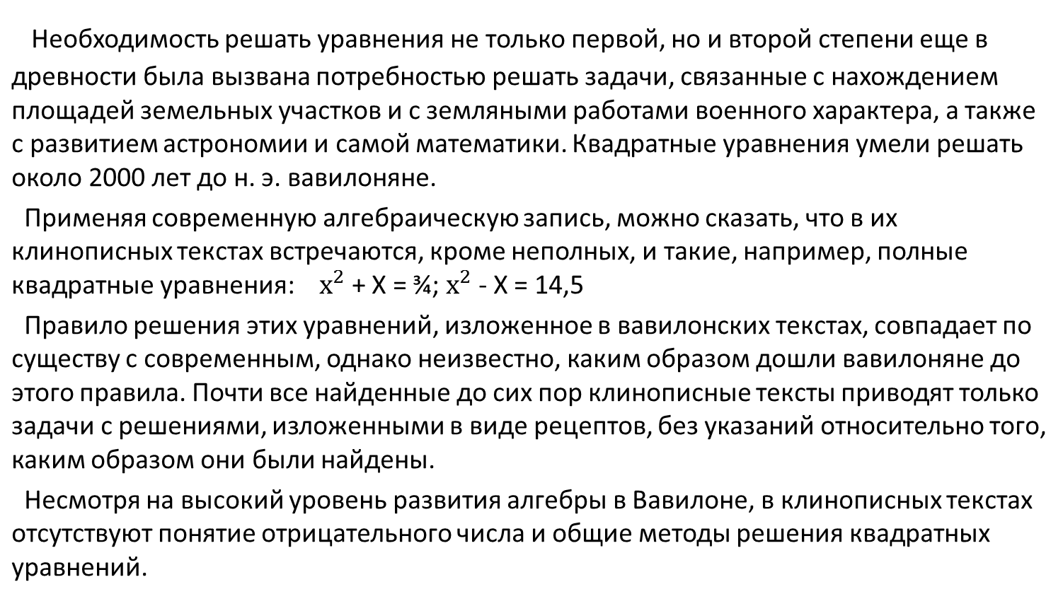

(СЛАЙД №7). Квадратные уравнения в Индии.
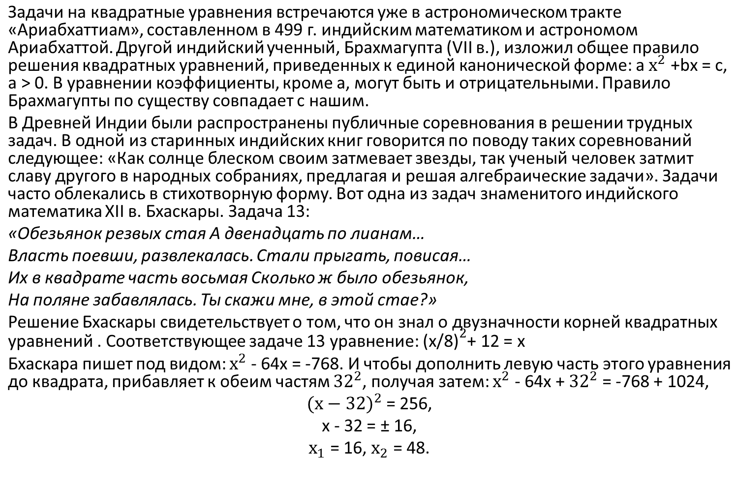
(СЛАЙД №8). Квадратные уравнения у ал - Хорезми.

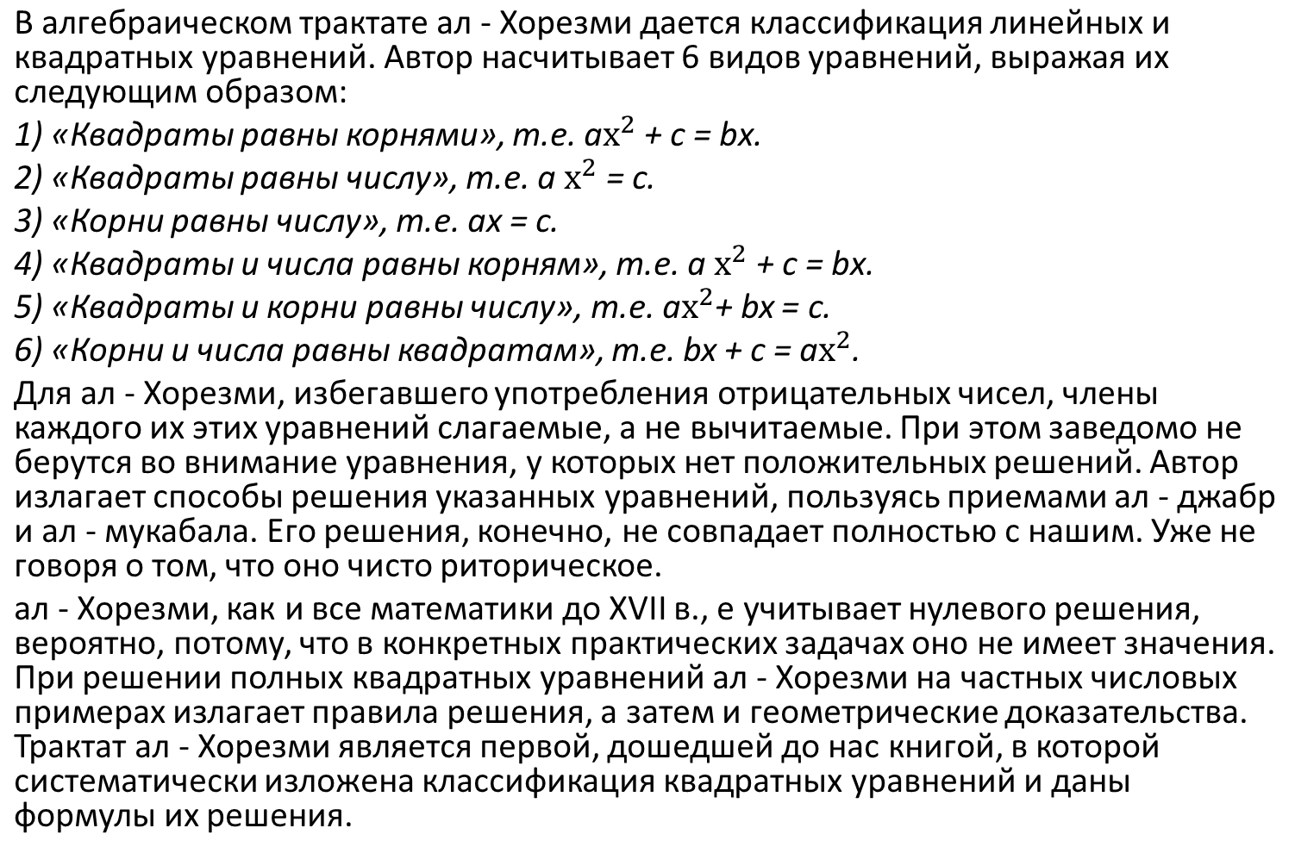

(СЛАЙД №9). Квадратные уравнения в Европе XIII - XVII вв.
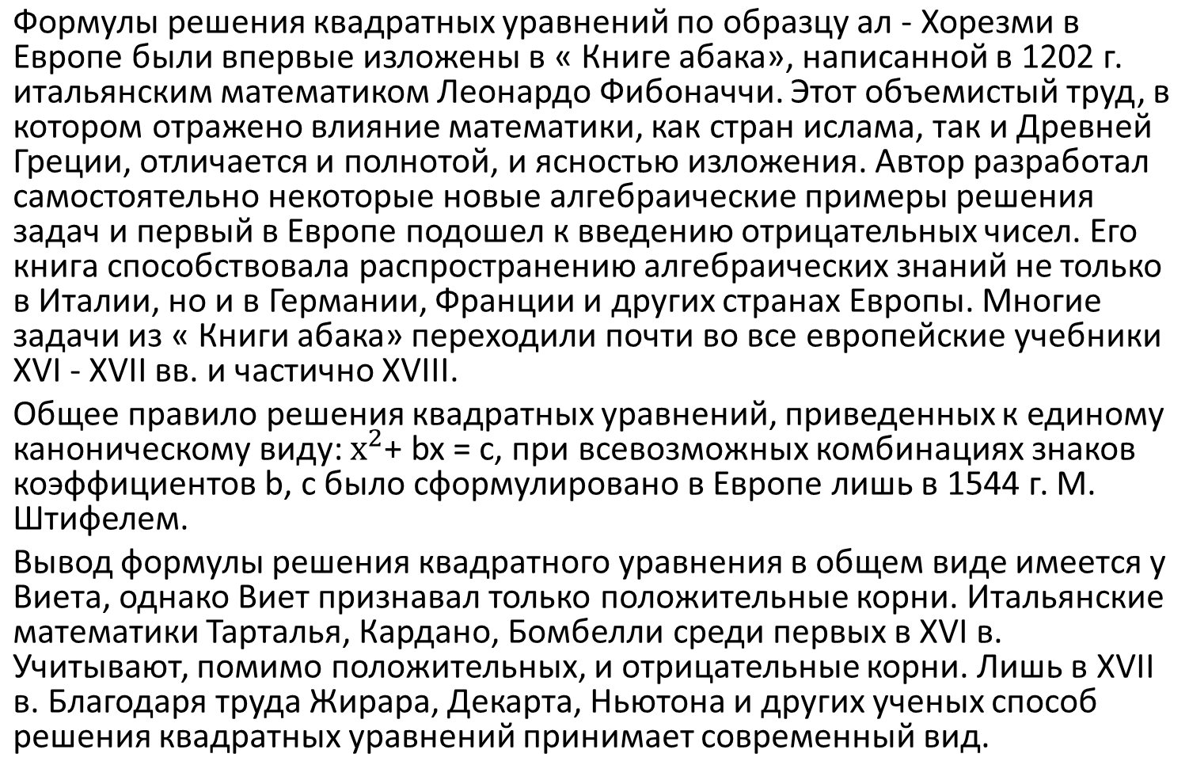

(СЛАЙД №10)
.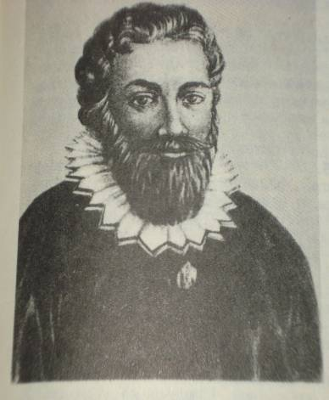 Знаменитый французский учёный Франсуа Виет(1540-1603) был по профессии адвокатом. Свободное время он посвящал астрономии. Занятия астрономией требовали знания тригонометрии и алгебры. Виет занялся этими науками и вскоре пришёл к выводу о необходимости их усовершенствования, над чем и проработал ряд лет.
Благодаря его труду, алгебра становится общей наукой об алгебраических уравнениях, основанной на буквенном исчислении. Поэтому стало возможным выражать свойства уравнений и их корней общими формулами.

(СЛАЙД №12). Разложение на множители левой части уравнения

- Решим уравнение х² + 10х – 24 = 0.
- Разложим на множители левую часть: х² + 10х – 24 = х² + 12х -2х – 24 = х(х + 12) - 2(х + 12) = =(х + 12)(х - 2).
(х + 12)(х - 2) = 0
х + 12 = 0 или х – 2 = 0
х = -12 х = 2
Ответ: х₁= -12, х₂ = 2.
- Решить уравнения: х² - х = 0
x² + 2х = 0
х² - 81 = 0
х² + 4х + 3 = 0
х² + 2х – 3 = 0

(СЛАЙД №13). Метод выделения полного квадрата
- Решим уравнение х² + 6х – 7 = 0
х² + 6х – 7 = х² + 2х*3 + 32 - 32 – 7 = (х-3)2 - 9- 7 = (х-3)2 - 16
(х-3)2 -16=0
(х-3)2 =16
х-3 = 4 или х-3 = -4
х = 1 х = -7
Ответ: х₁=1, х₂ = -7.
- Решить уравнения: х² - 8х+15 = 0
х² +12х +20 = 0
х² + 4х + 3 = 0
х² + 2х – 2 = 0
х² - 6х + 8 = 0

(СЛАЙД №14). Решение квадратных уравнений по формуле
Основные формулы:
Если b - нечетное, то D= b²-4ac и х_{1,2} = $\frac{−b±\sqrt{D}}{2a}$, (если D>0)

Если b - четное, то D₁=${\left(\frac{b}{2}\right)}^{2}−\text{ac}$ и х_{1,2} = $\frac{\frac{−b}{2}±\sqrt{D_{1}}}{a}$, (если D>0)
Решите уравнения: 2х² - 5х + 2 = 0
6х² + 5х +1 = 0
4х² - 5х + 2 = 0
2х² - 6х + 4 = 0
х² - 18х +17 = 0

(СЛАЙД №15). Решение уравнений способом переброски
Решим уравнение ах² +bх+с=0. Умножим обе части уравнения на а, получим а²х²+аbх+ас=0. Пусть ах =у, откуда х = у/а. Тогда y² +bу+ас=0. Его корни у₁ и у₂ . Окончательно х₁ = у₁ /а, х₂ = у₂ /а.
Решим уравнение 2х² -11х + 15=0.
Перебросим коэффициент 2 к свободному члену:
y² -11у+30=0.
Согласно теореме Виета у₁ =5 и у₂ =6.
х₁ =5/2 и х₂ =6/2
х₁ =2,5 и х₂ =3
Ответ: х₁=2,5 , х₂ =3
Решить уравнение: 2х² -9х +9=0
10х² -11х + 3=0
3х² +11х +6=0
6х² +5х - 6=0
3х² +1х - 4=0

(СЛАЙД №16). Решение уравнений с помощью теоремы Виета
Решим уравнение х² +10х-24=0.
Так как х₁ *х₁ =-24
х₁ +х₂ = -10, то 24= 2*12, но -10= -12+2, значит
х₁ =-12 х₂ =2
Ответ: х₁=2, х₂ =-12.
Решить уравнения: х² - 7х - 30 =0
х² +2х - 15=0
х² - 7х + 6=0

(СЛАЙД №17). Свойства коэффициентов квадратного уравнения
Если a+b+c=0, то х₁ = 1, х₂ = с/а Если a – b + c=0, то х₁ =-1, х₂ = -с/а
Решим уравнение х² + 6х - 7= 0 Решим уравнение 2х² + 3х +1= 0
1 + 6 – 7 =0, значит х₁=1, х₂ = -7/1=-7. 2 - 3+1=0, значит х₁= - 1, х₂ = -1/2
Ответ: х₁=1, х₂ =-7. Ответ: х₁=-1, х₂ =-1/2.
Решить уравнения: 5х² - 7х +2 =0 Решить уравнения: 5х² - 7х -12 =0
11х² +25х - 36=0 11х² +25х +14=0
345х² -137х -208=0 3х² +5х +2=0
3х² +5х - 8=0 5х² + 4х - 1=0
5х²+ 4х - 9=0 х² + 4х +3=0

(СЛАЙД №18). Графическое решение квадратного уравнения
- Решим уравнение х² +2х - 3=0
Записать уравнение в виде х² =3-2х
В одной системе координат
построить график функции у =х² ,
построить график функции у =3-2х.
Обозначить абсциссы точек пересечения.
Ответ: х₁=1, х₂ =-3.
Решить уравнение: х² -х - 6=0
х² - 4х + 4=0
х² +4х + 6=0
х² -2х - 3=0
х² +2х - 3=0

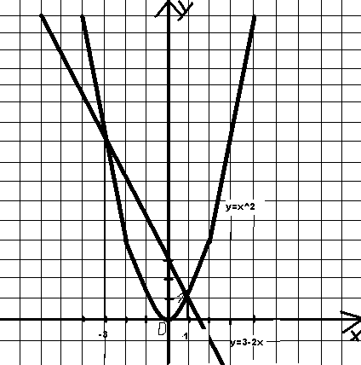

(СЛАЙД №19). Решение уравнений с помощью циркуля и линейки
Решим уравнение aх² +bх+c=0:
- Построим точки S(-b:2a,(a+c):2a)- центр окружности и точку А(0,1)
- Провести окружность радиуса SA
- Абсциссы точек пересечения с осью Ох есть корни исходного уравнения

(СЛАЙД №20). Геометрический способ решения уравнения
- Решим уравнение y² - 6у - 16=0
Представим в виде y² - 6у = 16. На рис.
«изображено» выражение y²- 6у , т.е.
из площади квадрата со стороной у
дважды вычитается площадь квадрата
со стороной 3. Значит y²–6у+9 есть
площадь квадрата со стороной у-3.
Выполнив замену y²- 6у = 16, получим
(у-3)2 =16+9
у-3=5 или у-3=-5
у₁=8 у₂ =-2 Решить уравнение y² +6у - 16=0
Ответ: у₁ =8 , у₂ =-2

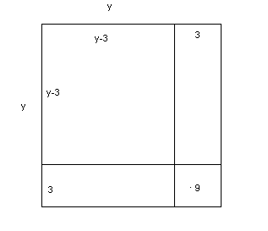

(СЛАЙД №21). Решение квадратных уравнений с помощью номограммы
Это старый и незаслуженно забытый способ решения квадратных уравнений (см. Брадис В.М.)
Номограмма для решения уравнения z² + pz + q = 0. Эта номограмма позволяет, не решая квадратного уравнения, по его коэффициентам определить корни уравнения.
Криволинейная шкала номограммы построена по формулам:
ОВ = $\frac{а}{1+z}$, АВ = $\frac{−z^{2}}{1+z}\text{.}$

Полагая ОС = р, ЕD = q, ОЕ = а ( все в см), из подобия треугольников САН и СDF получим пропорцию
$\frac{p−q}{p−\text{AB}}=\frac{a}{\text{OB}}$,
откуда после подстановок и упрощений вытекает уравнение z² + pz + q = 0,
причем буква z означает метку любой точки криволинейной шкалы.
p q

О В Е

F D

H A

C

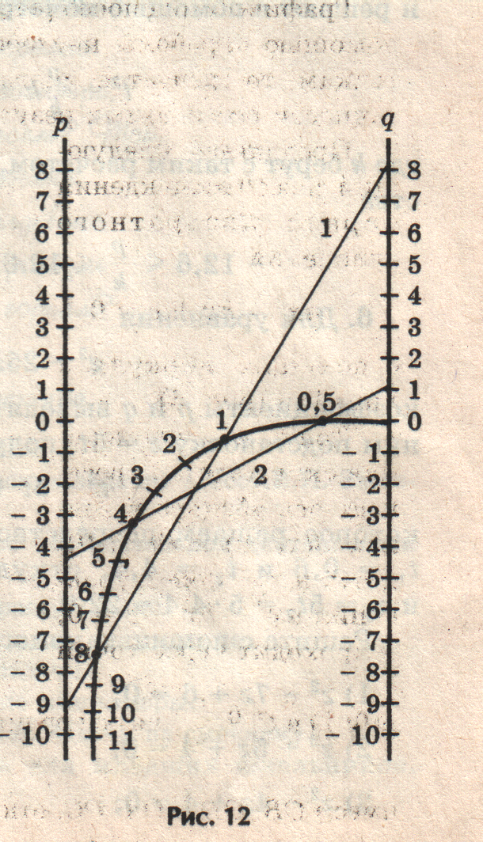
● Примеры

1. Для уравнения
z² – 9z + 8 = 0.
Номограмма дает корни
z₁ = 8, 0 и z₂ = 1, 0 (рис. 12).
2. Решим с помощью номограммы
номограммы уравнение
2z² – 9 z + 2 = 0.
Разделим коэффициенты этого
уравнения на 2,получим уравнение
z² – 4, 5 + 1 = 0.
Номограмма дает корни z₁ = 4 и z₂ = 0,5.

